**Verein für Gartenbau u. Landespflege Marktl/Stammham e.V.**

**Einladung zur Tagesfahrt**

**nach Abensberg**

**Kuchlbauer`s Turmweihnacht und Niklasmarkt**

**am Donnerstag, den 04. Dezember 2025**

Dieses Jahr führt uns unsere Weihnachtsfahrt

zum berühmten Kuchlbauerturm und Niklasmarkt nach Abensberg

Mindestens 400.000 LED-Lichter bringen die Brauerei jedes Jahr in der Adventszeit zum Strahlen, Kunsthandwerker laden beim Kuchlbauerturm und beim Niklasmarkt zum gemütlichen Marktbummel ein. In der geschmückten, beheizten Tiefgarage kann man den Künstlern bei ihrer Arbeit direkt über die Schulter schauen.

Es erwarten uns rund um den festlich beleuchteten Kuchlbauer Turm zahlreiche Schmankerlbuden bei denen wir den Tag gemütlich ausklingen lassen können.

Um 18:00 Uhr treten wir die Rückfahrt an.

**Der Fahrpreis beträgt pro Person 32,- €**

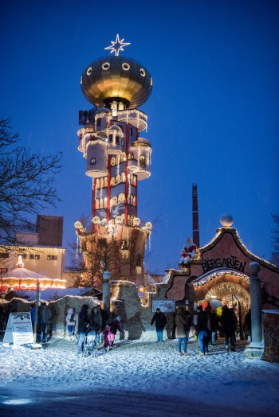

**Anmeldung mit Einzahlung bitte bis 14.11.2025**

**bei Reserl Lehner Tel.: 08678 / 7222**

**Abfahrt:**

Stammham Dorfplatz 11:45 Uhr Hofschallern B12 11:50 Uhr

Marktl Bahnhof 11:55 Uhr Marktl Ort 12:00 Uhr

Mindestteilnehmerzahl: 30